UBND THÀNH PHỐ HỒ CHÍ MINH | CỘNG HÒA XÃ HỘI CHỦ NGHĨA VIỆT NAM
TRƯỜNG CAO ĐẲNG KỸ THUẬT | Độc lập - Tự do - Hạnh phúc
LÝ TỰ TRỌNG TP. HỒ CHÍ MINH

ĐỀ THI KẾT THÚC HỌC PHẦN LÝ THUYẾT
HỌC KỲ: I NĂM HỌC: 2015 – 2016

Bậc đào tạo: Cao đẳng nghề 9+4
Học phần: Cơ kỹ thuật
Lớp: 15TCN – CKL. Ngày thi: ____ / ____ / 2016
Thời gian thi: 90 phút (không kể thời gian phát đề)

(Thí sinh không được sử dụng tài liệu)
Đề số 3

Câu 1: (3 điểm)  Quả cầu đồng chất O treo trên tường trơn thẳng đứng AB nhờ sợi dây BC. Dây lập với tường một góc = 30°, trọng lượng của quả cầu là P = 1000 N. Hãy xác định sức căng $\vec{T}$_{B} của dây và áp lực $\vec{N}$_{A} của quả cầu lên tường. | 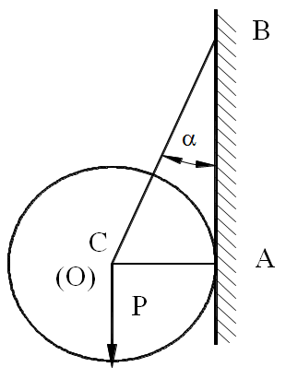  Hình 1
Câu 2: (3 điểm)
Khi tắt động cơ cánh quạt của máy bay có vận tốc góc tương ứng n = 1200 vòng/phút và quay được 80 vòng thì dừng. Xác định thời gian từ khi tắt động cơ đến khi cánh quạt dừng hẳn nếu xem cánh quạt quay chậm dần đều.
Câu 3: (4 điểm)
Trục có đường kính không đổi d = 6 cm, chịu tác dụng của các mômen xoắn:
m₁ = 0,8 kNm; m₂ = 3 kNm; m₃ = 1,2 kNm; m₄ = 1 kNm (Hình 2).
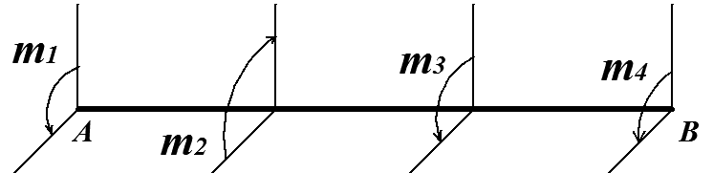
Hình 2
a. Vẽ biểu đồ mômen xoắn nội lực của trục. (2đ)
b. Kiểm tra độ bền của trục. Biết [τ] = 90MN/m². (2đ)

_______Hết_______

GHI CHÚ: CÁN BỘ COI THI KHÔNG ĐƯỢC GIẢI THÍCH GÌ THÊM.

TRƯỞNG KHOA | TRƯỞNG BỘ MÔN | GIẢNG VIÊN RA ĐỀ
(Ký tên và ghi rõ họ tên) | (Ký tên và ghi rõ họ tên) | (Ký tên và ghi rõ họ tên)
Chung Trần Thế Vinh | Nguyễn Duy Hải | Dương Thị Hồng

UBND THÀNH PHỐ HỒ CHÍ MINH | CỘNG HÒA XÃ HỘI CHỦ NGHĨA VIỆT NAM
TRƯỜNG CAO ĐẲNG KỸ THUẬT | Độc lập - Tự do - Hạnh phúc
LÝ TỰ TRỌNG TP. HỒ CHÍ MINH

ĐÁP ÁN ĐỀ THI KẾT THÚC HỌC PHẦN LÝ THUYẾT
HỌC KỲ: I NĂM HỌC: 2015 – 2016

Bậc đào tạo: Cao đẳng nghề 9+4
Học phần: Cơ kỹ thuật
Lớp: 15TCN – CKL. Ngày thi: ____ / ____ / 2016
Thời gian thi: 90 phút (không kể thời gian phát đề)

(Thí sinh không được sử dụng tài liệu)
Đề số 3

Câu | Ý | Đáp án | Điểm
1 |  |  | 3,0
 |  | Vẽ phản lực lên hình:  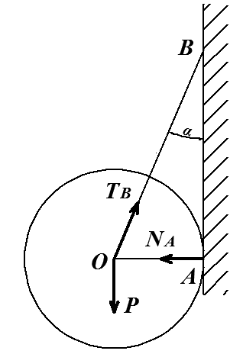 | 0,5
 |  | Xét hệ lực cân bằng: ($\vec{P}$, $\vec{N}$_{A}, $\vec{T}$_{B}) ~ 0  Lập các phương trình cân bằng của hệ lực đồng quy:  R_{x} = T_{B}. cos60° - N_{A} = 0  R_{y} = T_{B}. sin60° - P = 0  Thế số vào các phương trình:  R_{x} = T_{B}. 0,5 - N_{A} = 0 (1)  R_{y} = T_{B}. ($\sqrt{3}$/2). - 1000 = 0 (2)  Từ (2) suy ra: T_{B} = $\frac{2000}{\sqrt{3}}$ = 1154,7 N  Từ (1) suy ra: N_{A} = 0,5.T_{B} = $\frac{1000}{\sqrt{3}}$ = 577,35 N | 0,5  0,5  0,5  0,5  0,25  0,25
2 |  |  | 3,0
Tóm tắt
n = 1200 vòng/phút
N = 80 vòng
Xác định: t
 |  | Giải  Động cơ cánh quạt quay chậm dần đều. Áp dụng công thức của bài toán chuyển động biến đổi đều:  ω = ω_{o} + ε . t (1)  φ = φ_{o} + ω_{o} . t + $\frac{1}{2}$ ε . t² (2)  Mặt khác: ω_{o} = $\frac{π . n}{30}$ = $\frac{π . 1200}{30}$ = 40π (rad/s)  φ = 2π. N = 2π . 80 = 160π (rad)  Chọn: φ_{o} = 0  ω = 0 (do trục dừng lại)  Từ (1) ta có: 0 = ω_{o} + ε . t = - 40π  - ε . t = - 40π (*)  Từ (2) ta có: φ = 40π. t + $\frac{1}{2}$ ε . t . t = 160π (**)  Thay (*) vào (**): 40π. t + $\frac{1}{2}$. (- 40π). t = 160π  20π. t = 160π  - t = 8 s  Từ (*) suy ra: ε = $-\frac{ω}{t}$ = - 5π (rad/s²) | 0,25  0,25  0,25  0,25  0,25  0,25  0,25  0,25  0,25  0,25  0,25  0,25
3 |  |  | 4,0
Tóm tắt
d = 6 cm = 6. 10⁻² m
m₁ = 0,8 kNm, m₂ = 3 kNm, m₃ = 1,2 kNm, m₄ = 1 kNm
[τ] = 90MN/m² = 90.10³ kN/m²
 | a. | Vẽ biểu đồ mô men xoắn nội lực  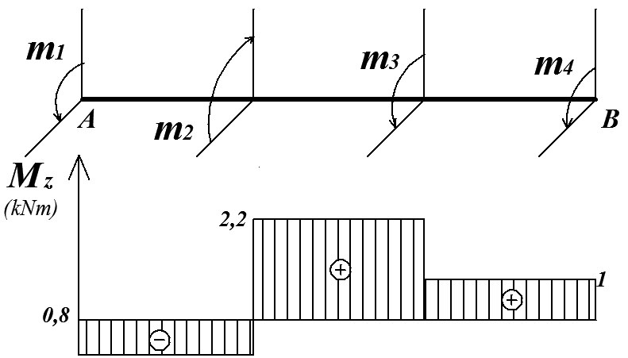  D  C  Tính mô men xoắn nội lực trên từng đoạn:  Đoạn AC: Mz₁₋₁ = - m₁ = - 0,8 kNm  Đoạn CD: Mz₂₋₂ = - m₁ + m₂ = 2,2 kNm  Đoạn DB: Mz₃₋₃ = - m₁ + m₂ – m₃ = 1 kNm | 0,25  1,0  0,25  0,25  0,25
 | b. | Kiểm tra độ bền của trục  Áp dụng điều kiện bền:  τ_{max} = $\frac{M_{Zmax}}{W_{o}}$ ≤ [τ]  Tính: τ_{max} = $\frac{M_{Zmax}}{W_{o}}$ = $\frac{M_{Z2-2}}{W_{o}}$  Đối với trục đặc: W_{o} = 0,2 d³  τ_{max} = $\frac{2,2}{0,2 . {(6 . {10}^{-2 })}^{3}}$ = 50,93. 10³ (kN/m²)  Thấy:  τ_{max} = 50,93. 10³ (kN/m²) < [τ] = 90.10³ (kN/m²)  Vậy trục đảm bảo đảm bảo bền. | 0,5  0,5  0,5  0,25  0,25

_______Hết_______

TRƯỞNG BỘ MÔN | GIẢNG VIÊN RA ĐỀ
(Ký và ghi rõ họ tên) | (Ký và ghi rõ họ tên)
Nguyễn Duy Hải | Dương Thị Hồng

